달력, 날씨정보 및 지도앱을 이용한 일정관리 앱 개발 착수 보고서

2020년 4월 9일



최우성 / 201524599

조현빈 / 201424542

윤태완 / 201524517

# 목차

1. 주제 및 선정 이유 -----------------------------------------2
2. 주요 기능 및 예시 -----------------------------------------2
3. 작동 원리 및 사용할 API --------------------------------4
   1. 캘린더
   2. 날씨 및 대기 오염 정도
   3. 지도
4. 개발 일정 ---------------------------------------------------5
5. 역할 분담 ---------------------------------------------------6

# 주제 및 선정 이유

기존 일정관리 앱은 일정만 관리하는데, 외출이 있는 날씨를 잘 몰라서 우산을 안들고 가거나, 미세먼지가 많은데 마스크를 안챙기는 이런 불편해지는 상황을 최소화 하기 위함.

# 주요 기능 및 예시

## **캘린더**



캘린더 형식으로 본인의 일정을 한 눈에 전체적으로 확인할 수 있고, 일정에 대한 기록을 한다. 더불어 일정과 함께 위치정보를 입력하면 지도 앱과 연동할 수 있다.

예시 : 7월 7일에 외출 일정이 있는데 약속장소가 서면 지하철 1번 출구라면 달력에 일정이 있음이 표시되고, 해당 일자를 누르면 현재 위치로 부터 약속장소까지 대중교통을 이용한 길찾기를 할 수 있는 버튼을 클릭할 수 있다.

## **날씨 및 대기 오염 정도**

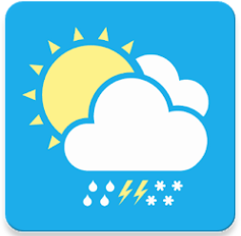

일정이 있는 날의 기상 상황이나 대기 상태를 바탕으로 사용자가 우산을 챙기거나 마스크를 챙기는 등의 외부 환경에 적절한 소지품을 갖출 수 있도록 도움을 준다.

예시 : 7월 7일에 외출 일정이 있는데 이날 소나기가 약속 장소에 내릴 가능성이 있다. 그렇다면 우산을 챙길것을 권장하는 알림창을 띄운다.

1. **지도**

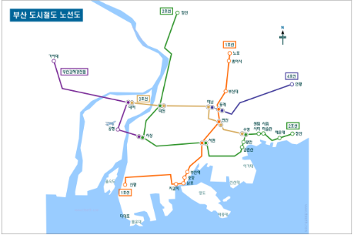

현재 위치 정보를 기반으로 지도 앱을 연동하여 약속장소 까지의 시간 및 최적의 경로정보를 제공 한다.

예시 : 약속 장소 까지 어떻게 가야할지 모를때 미리 길찾기를 하여 길을 찾고 소요시간을 계산해 약속 준비를 할수 있다.

# 

# 작동 원리 및 사용할 API

**캘린더**

1. 달력을 표시하는 기능(UI, 레이아웃, 버튼).
   1. 시작시 해당 월에 해당하는 일을 표시하고 일을 누르면 일정등록 Activity로 넘어간다.
   2. 기본적으로 오늘을 가르킨다.
2. 해당 일자 클릭해서 일정을 추가하는 기능
   1. 일자와 제목, 내용을 저장한다.
   2. 일정을 입력할때 지도에서 검색후 장소를 입력한다.
   3. 입력 받은 장소를 좌표값으로 반환후 길찾기를 할 수 있도록 한다. 길찾기는 카카오맵 API를 활용한다.
3. 일정을 표시하는 기능
   1. 달력 Activity에서 해당 일에 약속이 있으면 표시한다.
4. Notification (백그라운드 작업)
   1. 약속시간이 다가오면 하루전 또는 한시간전 등 알림을 준다.

**날씨 및 대기정보**

1. 날씨
   1. 기상청 API를 이용하여 날씨 정보를 받아온다.
   2. API이용시 현재 시간정보를 system.currentMills() 메서드로 구하여 가장 최근의 기상정보를 받아온다.
   3. 웹 크롤링을 이용하여 기상청 홈페이지의 정보 읽어온다.
2. 대기
   1. 에어코리아 API를 이용하여 대기 정보 받아온다.
   2. 웹 크롤링을 이용하여 에어코리아 홈페이지의 정보 읽어온다.
3. 날씨 정보는 강우 확률 값을 얻어서 처리하고, 대기 정보는 미세먼지 단계로 처리
4. 읽어온 정보를 바탕으로 적절한 소지품 추천 (ex. 비가올땐 우산 추천)

**지도(길찾기, 대중교통)**

1. 사용자가 원하는 장소 좌표 획득

#### SDK에서 제공하는 MapPOIItem 객체를 생성해서 MapView 객체에 등록해야함. 그리고 MapPoint getMapPoint()라는 MapPOIItem 메서드로 MapPoint 객체를 구한다.

#### 구해진 MapPoint 객체에서 MapPoint.GeoCoordinate getMapPointGeoCoord() 메서드를 사용하여 위경도 좌표를 구한다.

1. 장소 기록

#### getItemName() 라는 메서드로 장소의 이름을 얻어, 캘린더에 기록한다.

1. 카카오맵 URL scheme을 사용하여 대중교통 이용시, 현재 나의 좌표로부터 목적지까지 좌표로 경로 및 소요시간을 나타낸다.

# 개발 일정

# 해당 주차별 목표 일정.

4주차 : 보고서 및 제안서 발표

5주차 : 계획 상세화

6~11주차 : 각각 분배받은 파트를 담당

8주차 : 중간 발표

11~14주차: 시스템 통합 및 안정화

15주차 : 최종 발표

//표//

# 역할 분담

1. 최우성 : 전체적인 레이아웃 및 캘린더
2. 조현빈 : 길찾기,소요 시간 등 지도 API를 활용
3. 윤태완 : 날씨, 대기 정보를 얻기위한 기상 API 또는 웹크롤링